**과제 5**

**[ 실습제목: 문제지 9]**



|  |  |
| --- | --- |
| 과 목 명 | C프로그래밍 |
| 교 수 명 | 김 병 정 |
| 학 번 | 20237107 |
| 작 성 자 | 하 태 영 |
| 제 출 일 | 2025.12.10 |

**한림대학교**

**문제 C91-0010**

텍스트, 스크린샷, 소프트웨어, 멀티미디어 소프트웨어이(가) 표시된 사진

AI 생성 콘텐츠는 정확하지 않을 수 있습니다.

텍스트, 스크린샷, 폰트이(가) 표시된 사진

AI 생성 콘텐츠는 정확하지 않을 수 있습니다.

**문제 C91-0012**

**텍스트, 스크린샷, 소프트웨어, 멀티미디어 소프트웨어이(가) 표시된 사진

AI 생성 콘텐츠는 정확하지 않을 수 있습니다.**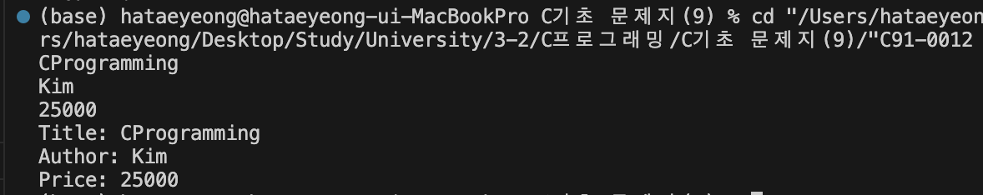

**문제 C91-0015**

**텍스트, 스크린샷, 폰트이(가) 표시된 사진

AI 생성 콘텐츠는 정확하지 않을 수 있습니다.**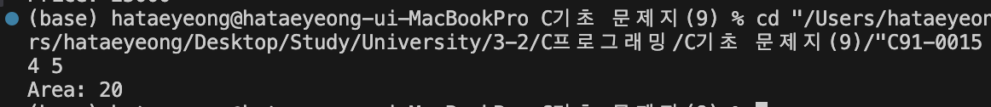

**문제 C91-0016**

**텍스트, 스크린샷, 소프트웨어, 멀티미디어 소프트웨어이(가) 표시된 사진

AI 생성 콘텐츠는 정확하지 않을 수 있습니다.**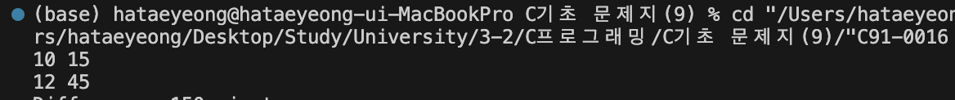

**문제 C91-0017**

**텍스트, 스크린샷, 소프트웨어, 멀티미디어 소프트웨어이(가) 표시된 사진

AI 생성 콘텐츠는 정확하지 않을 수 있습니다.**



**문제 C91-0020**

**텍스트, 스크린샷, 소프트웨어, 멀티미디어 소프트웨어이(가) 표시된 사진

AI 생성 콘텐츠는 정확하지 않을 수 있습니다.텍스트, 스크린샷, 폰트이(가) 표시된 사진

AI 생성 콘텐츠는 정확하지 않을 수 있습니다.**

**문제 C91-0022**

**텍스트, 스크린샷, 소프트웨어, 멀티미디어 소프트웨어이(가) 표시된 사진

AI 생성 콘텐츠는 정확하지 않을 수 있습니다.**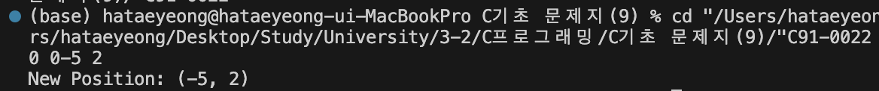

**문제 C91-0030**

**텍스트, 스크린샷, 디스플레이, 소프트웨어이(가) 표시된 사진

AI 생성 콘텐츠는 정확하지 않을 수 있습니다.**

**텍스트, 스크린샷, 폰트이(가) 표시된 사진

AI 생성 콘텐츠는 정확하지 않을 수 있습니다.**

**문제 C91-0035**

**텍스트, 스크린샷, 소프트웨어, 멀티미디어 소프트웨어이(가) 표시된 사진

AI 생성 콘텐츠는 정확하지 않을 수 있습니다.**

**텍스트, 스크린샷, 폰트이(가) 표시된 사진

AI 생성 콘텐츠는 정확하지 않을 수 있습니다.**

**문제 C91-0040**

**텍스트, 스크린샷, 소프트웨어, 멀티미디어 소프트웨어이(가) 표시된 사진

AI 생성 콘텐츠는 정확하지 않을 수 있습니다.**

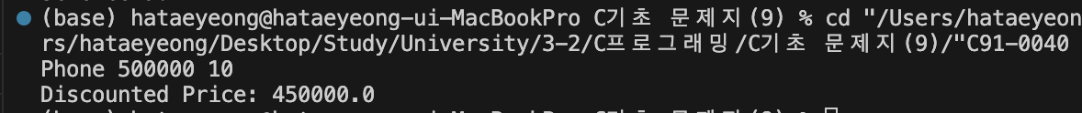

**문제 C91-0001**

**텍스트, 스크린샷, 소프트웨어이(가) 표시된 사진

AI 생성 콘텐츠는 정확하지 않을 수 있습니다.**

**추가문제**

**문제 C91-0110**

**텍스트, 스크린샷, 폰트, 소프트웨어이(가) 표시된 사진

AI 생성 콘텐츠는 정확하지 않을 수 있습니다.**

**문제 C91-0120**

**텍스트, 스크린샷, 소프트웨어, 폰트이(가) 표시된 사진

AI 생성 콘텐츠는 정확하지 않을 수 있습니다.**



**문제 C91-0130**

**텍스트, 스크린샷, 소프트웨어, 폰트이(가) 표시된 사진

AI 생성 콘텐츠는 정확하지 않을 수 있습니다.**

**텍스트, 스크린샷, 폰트이(가) 표시된 사진

AI 생성 콘텐츠는 정확하지 않을 수 있습니다.**

**문제 C91-0140**

**텍스트, 스크린샷, 소프트웨어, 디스플레이이(가) 표시된 사진

AI 생성 콘텐츠는 정확하지 않을 수 있습니다.텍스트, 스크린샷, 폰트이(가) 표시된 사진

AI 생성 콘텐츠는 정확하지 않을 수 있습니다.**

**문제 C91-0150**

**텍스트, 스크린샷, 소프트웨어, 멀티미디어 소프트웨어이(가) 표시된 사진

AI 생성 콘텐츠는 정확하지 않을 수 있습니다.텍스트, 폰트, 스크린샷이(가) 표시된 사진

AI 생성 콘텐츠는 정확하지 않을 수 있습니다.**

**문제 C91-0160**

**텍스트, 스크린샷이(가) 표시된 사진

AI 생성 콘텐츠는 정확하지 않을 수 있습니다.**

**텍스트, 스크린샷, 소프트웨어이(가) 표시된 사진

AI 생성 콘텐츠는 정확하지 않을 수 있습니다.텍스트, 폰트, 스크린샷이(가) 표시된 사진

AI 생성 콘텐츠는 정확하지 않을 수 있습니다.**

**문제 C91-0170**

**텍스트, 스크린샷, 소프트웨어이(가) 표시된 사진

AI 생성 콘텐츠는 정확하지 않을 수 있습니다.**

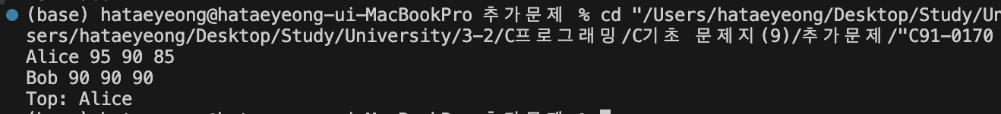

**문제 C91-0210**

**텍스트, 스크린샷, 소프트웨어, 멀티미디어 소프트웨어이(가) 표시된 사진

AI 생성 콘텐츠는 정확하지 않을 수 있습니다.**

**문제 C91-0220**

**텍스트, 스크린샷, 소프트웨어, 멀티미디어 소프트웨어이(가) 표시된 사진

AI 생성 콘텐츠는 정확하지 않을 수 있습니다.**

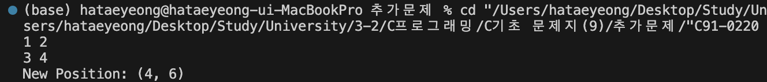

**문제 C91-0230**

**텍스트, 스크린샷, 소프트웨어, 멀티미디어 소프트웨어이(가) 표시된 사진

AI 생성 콘텐츠는 정확하지 않을 수 있습니다.**

**문제 C91-0240**

**텍스트, 스크린샷, 소프트웨어, 멀티미디어 소프트웨어이(가) 표시된 사진

AI 생성 콘텐츠는 정확하지 않을 수 있습니다.**



**문제 C91-0250**

**텍스트, 스크린샷, 소프트웨어, 폰트이(가) 표시된 사진

AI 생성 콘텐츠는 정확하지 않을 수 있습니다.**

**텍스트, 스크린샷, 소프트웨어이(가) 표시된 사진

AI 생성 콘텐츠는 정확하지 않을 수 있습니다.**

**텍스트, 폰트, 스크린샷이(가) 표시된 사진

AI 생성 콘텐츠는 정확하지 않을 수 있습니다.**